

**课 程 报 告**

年 级 专 业： 20级智能科学与技术

学 生 姓 名： 孙成

学 号： 20203101694

课 程 名 称： 计算机网络

任 课 老 师： 石瀚洋

|  |  |
| --- | --- |
| 平时成绩 |  |
| 报告成绩 |  |
| 总评成绩 |  |
| 任课教师签名 |  |

海南大学·信息与通信工程学院

School of Information and Communication Engineering, Hainan University

目录

一、 课程设计要求 - 1 -

二、 分析与规划 - 1 -

2.1 地理简图 - 1 -

2.2 需求分析 - 1 -

2.3 布线分析 - 2 -

2.4 选用设备 - 2 -

2.5 遵循原则 - 3 -

三、 网络设计 - 3 -

3.1 网络拓扑图 - 3 -

3.2 小区内部网络设计 - 4 -

3.2.1 划分 VLAN 子网 - 4 -

四、 设备选型 - 5 -

4.1 网络设备选型 - 5 -

4.1.1路由器 - 5 -

4.1.2二层交换机 - 5 -

4.2 服务器选型 - 6 -

4.3 网络设备及材料清单 - 7 -

五、 心得体会 - 7 -

**小型局域网设计**

# 课程设计要求

规划并设计一个小型局域网:某小区为长600 M，宽500M长方形区域，共有建筑物6栋(其中2栋各12层、3栋各6层、1栋3层(用作幼儿园和图书室))，一个篮球/网球场，一个游泳池，一个公共图书室，一个幼儿园，全区用户数约3000个(含台式设备和移动设备)。

1.这些建筑物、设施的布局由你规划;

2.在规划的基础上提出基本需求(业务、功能和性能);

3.设计网络:拓扑结构、综合布线、设备部署;

4.划分子网、分配IP地址;

5.以表格方式列出设备及材料清单、投资估算，参考格式如下表所示;

6.设备的价格可参考(政府采购、市场、供货商报价);

# 分析与规划

## 2.1 地理简图

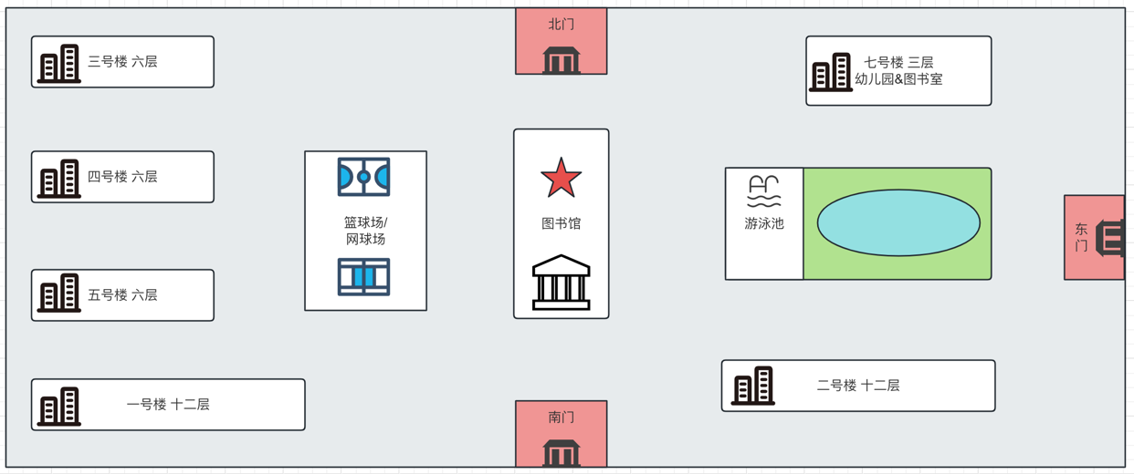

图 2.1 小区整体规划

## 2.2 需求分析

在当前的设计方案中，我们将网络核心层置于一号单元楼的第一层控制室，这样的安排有利于管理和维护网络结构。在整个社区的网络架构中，我们有两个主要方案来设计网络主干线：

1. 方案一：全面提升为1000Mbps快速以太网

重新铺设网络中心至各楼宇的1000M光纤，将整体网络升级为1000Mbps快速以太网。这一方案将极大地提升整个社区的网络速度和性能。

1. 方案二：利用原有光纤进行升级

在核心层部署1000M网络交换设备，利用现有光纤进行升级。通过提高网络传输速率和带宽，实现网络性能的提升。

在本设计中，我们将建筑物的不同楼层视为网络的分布。建筑物的交换机采用1000M光纤接入，并根据实际情况确定建筑物开关和地板开关之间的连接方式。此外，在许多楼层信息点，每个楼层的交换机可采用1000M光纤引入，或者通过使用超五类双绞线100M接入地板开关。

为了配合区域规划和各建筑物功能布局，我们充分扩展了接入层网络信息点，并使用1000M光纤接入楼层交换机。这些楼层交换机通过水平布线系统切换到桌面，以确保100M的高速连接。

为了最大程度地保护原始资源的使用，我们可以在桌面上使用10M HUB或10M SWITCH作为访问数据量较少的信息点。这些措施将有助于保障网络资源的有效利用和数据传输的高效性。

## 2.3 布线分析

网络布线的规划与执行在社区建设中扮演着关键角色。这项工程需要深思熟虑，尤其是针对旧有建筑的存在，必须考虑到整体规划、分步实施和水平布线的重要性。新的布线系统需要与原始网络相融合，以最大限度地减少管道槽的二次铺设，维护建筑外观的一致性和美观性。水平布线作为网络架构的基础，应选用技术指标高、性能稳定的超五类双绞线电缆等相关产品。科学化的设计和规范化的管理流程至关重要，保证材料质量和安装技术符合标准。同时，必须优先满足社区居民的需求，考虑未来发展，绝不妥协于使用低质量或伪劣产品。为确保弱电流系统的可靠性和安全性，项目设计、施工和验收应严格按照国家标准和技术规范进行。在选择施工团队时，需选择拥有专业设计和技术实力的网络系统集成公司，以确保项目的成功实施和网络系统的长期健康发展。

网络布线的合理规划和实施是社区发展不可或缺的一部分。为了最大限度地减少重复工作和资源浪费，应当考虑整体规划并分阶段实施。在设计新的布线系统时，必须全面考虑现有网络结构，并力求与原有设计保持一致性。选择高品质、技术先进的水平布线材料至关重要，也需要建立完善的管理制度以确保施工质量。同时，需要关注社区居民日益增长的网络需求，预留适当的空间以适应未来技术的发展。严格遵守国家标准和技术规范，保证设计、施工和验收的严谨性，确保网络布线的稳定性和可靠性。选择具备丰富经验和良好声誉的网络系统集成公司至关重要，这将有助于确保项目的成功实施和网络系统的可持续发展。

## 2.4 选用设备

当前的以太网交换技术主要特征在于其高速、高带宽、适应不同网络规模以及提供服务质量（QOS）保证的能力，以满足互联网/内部网络发展所需的高性能需求。

这种技术体现在多个方面：首先，它提供了10/100/1000Mbps的速率，允许高速数据传输。其次，在交换链路方面提供了非拥塞的传输，保证了数据的流畅传输。其次，具备了线速IP路由功能，能够轻松地扩展到数百个上行用户，使得网络规模的扩展更为便捷。此外，它采用了基于策略的服务质量保证（QOS），包括带宽管理、优先级、拥塞控制和带宽预留，从而确保了数据传输的质量和稳定性。另外，它还尝试使用相同品牌的网络设备并与现有网络设备兼容，支持多种容错功能和基于策略的QOS功能。拥有支持热插拔模块的良好扩展性，具备三层交换功能和端口中断功能，同时支持VLAN功能、全双工/半双工操作，以及多个生成树和远程管理。

接入层交换机直接连接到用户终端设备，其性能受多种因素影响，包括采用直通转发或存储转发技术、切换数据交换延迟时间、交换机提供的可管理功能、端口提供的MAC地址数量、智能管理功能、扩展树算法或其他算法的支持以检测和限制拓扑循环、允许端口同时接收/发送全双工通信、提供高速端口以连接关键业务服务器或上行链路骨干网，以及支持VLAN功能、多个生成树和远程管理的能力。这些指标在选择时应被认真考虑，因为它们对交换机性能、功能和不同集成特性产生影响。

## 2.5 遵循原则

网络系统设计应考虑以下关键特征：可靠性、可扩展性、安全性和实用性。

首先，系统的可靠性是其长期稳定运行的基础。为防止非法用户访问，必须确保系统安全性，并设置备份设备以防止设备故障对网络和数据造成严重威胁。其次，可扩展性至关重要，要求系统易于扩展并适应工程变更，软件版本更新和升级能够保护用户投资，并为未来的系统升级和扩展奠定基础。此外，安全性是设计的重中之重，由于计算机网络与外部网络相连且与Internet直接或间接连接，必须考虑用户个人信息和文件的机密性，确保系统设计满足信息安全和机密性的要求。最后，实用性是设计的关键，系统不仅要符合长期发展，还要根据实际需求不断改进，以便于组网和实现信息资源的共享。系统应易于维护和管理，具备广泛的兼容性，同时适应企业内部需求和员工工作特点。

这些特征将为网络系统的健壮性和可持续发展奠定坚实基础。

# 网络设计

## 3.1 网络拓扑图

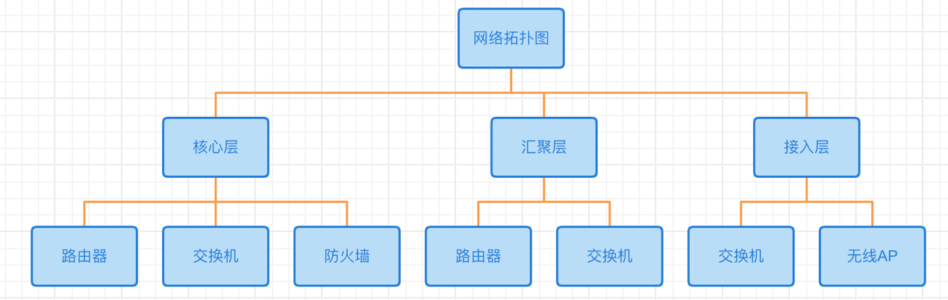

图 3.1.1 网络拓扑图

图 3.1.2 网络拓扑图

## 3.2 小区内部网络设计

### 3.2.1 划分 VLAN 子网

为了对IP地址进行更有效分配，我们对所构造网络划分子网，根据题中要求我们在此假设1、2号楼12层的情况下，最大IP地址使用数不超过1000个，3、4、5号楼6层情况下，最大IP不超过500个，同理7号楼小于250个，游泳池小于250个，图书馆小于1000个，球场小于500个。这里我们选用B类网络进行划分，从160.160.200.1到 160.160.223.254(实际只用到160.160.217.253)，因此对1、2号楼，我们需要至少需要1000个IP地址，在此选取10位主机号，可得到1024-2-1=1021个IP地址，因此后16位的前6位置1，与B类子网掩码原码组成新的子网掩码，根据用户数目匹配以及位数无错的情况下，对所有IP地址进行划分，结果如下表所示:

表格 1

|  |  |  |  |
| --- | --- | --- | --- |
| 地址 | IP 地址范围 | 子网掩码 | Gateway |
| 1 号楼 | 160.160.200.1-160.160.203.253 | 255.255.252.0 | 160.160.203.254 |
| 2号楼 | 160.160.204.1-160.160.207.253 | 255.255.252.0 | 160.160.207.254c |
| 3 号楼 | 160.160.208.1-160.160.209.253 | 255.255.254.0 | 160.160.209.254 |
| 4 号楼 | 160.160.210.1-160.160.211.253 | 255.255.254.0 | 160.160.211.254 |
| 5 号楼 | 160.160.212.1-160.160.213.253 | 255.255.255.0 | 160.160.212.254 |
| 7 号楼 | 160.160.214.1-160.160.215.253 | 255.255.255.0 | 160.160.213.254 |
| 篮球场 | 160.160.216.1-160.160.217.253 | 255.255.255.0 | 160.160.214.254 |
| 游泳池 | 160.160.218.1-160.160.219.253 | 255.255.254.0 | 160.160.215.254 |
| 图书馆 | 160.160.220.1-160.160.221.253 | 255.255.252.0 | 160.160.216.254 |

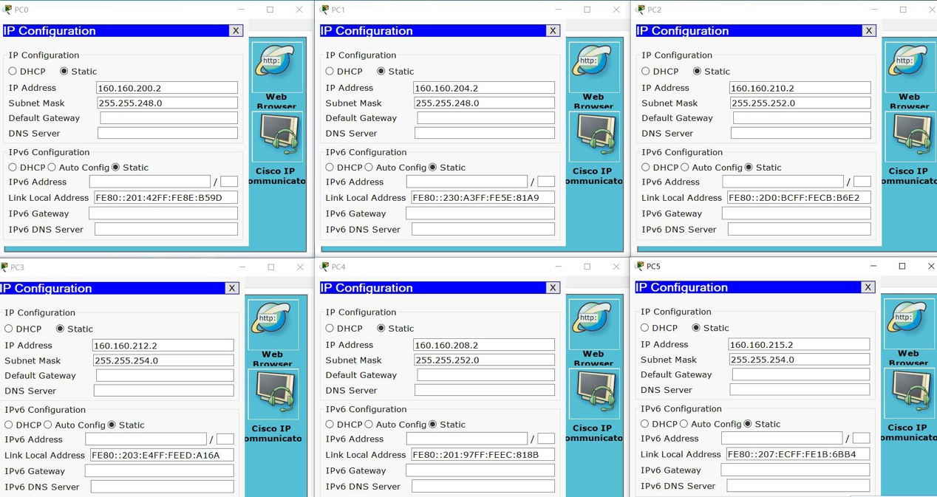

# 设备选型

## 4.1 网络设备选型

### 4.1.1路由器

路由器的主要功能是提供异构网络互连。 更专业地说，是让不同网段上的 主机相互通信。 路由是指导 IP 数据包发送的路径信息。 路由器仅根据接收到 的数据头的目的地址选择合适的路径，然后将数据包发送到下一个路由器，路径 上的最后一个路由器将数据包发送到目的主机。 网络上数据包的传输就像体育 比赛中的接力赛。 每个路由器仅负责通过最佳路径转发自己站点的数据包，并通过多个路由器将数据包转发到目的地。

黑色的游戏机

|  |  |
| --- | --- |
| 重要参数 | |
| 品牌 | 华为/Huawei |
| 型号 | AR161-S 路由器 |
| 售后服务 | 全国联保，享受三包服务，质保期为：1 年质保 |
| 包装清单 | 路由器 × 1、电源 × 1、保修卡 × 1、说明书× 1 |
| 类型 | 家庭路由器 |
| 传输速率 | 450Mbps |
| 内置防火墙 | 是 |
| LAN 口数量 | 4 |
| WAN 口数量 | 1 |

### 4.1.2二层交换机

交换机（Switch）意为“开关”是一种用于电（光）信号转发的网络设备。 它可以为接入交换机的任意两个网络节点提供独享的电信号通路。最常见的交换 机是以太网交换机。其他常见的还有电话语音交换机、光纤交换机等。

|  |  |
| --- | --- |
| 重要参数 | |
| 品牌 | 华为(HUAWEI) |
| 型号 | 华为 S5720S-52X-LI-AC HUAWEI 交换机 |
| 端口类型 | 光口 |
| 端口数量 | 48 |
| 传输速率 | 1000M |
| 接口类型 | 以太网交换机 |
| 包装清单 | 主机× 1、电源适配器× 1、用户手册× 1，包装清单× 1 |
| 售后服务 | 本产品全国联保，享受三包服务，质保期为：1 年质保 |

## 4.2 服务器选型

服务器是提供计算服务的设备。由于服务器需要响应服务请求，并进行处理， 因此一般来说服务器应具备承担服务并且保障服务的能力。运行网络操作系统， 通过网络操作系统控制和协调网络各工作站的运行，处理和响应各工作站同时发 来的各种网络操作请求。存储和管理网络中的软硬件共享资源，如数据库、文件、 应用程序、打印机等资源。网络管理员在网络服务器上对各工作站的活动进行监 视控制及调整。

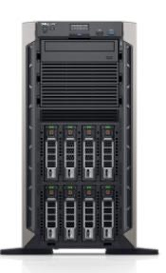

## 4.3 网络设备及材料清单

最终决定的设备都是在网上进行认真比对后，采用性价比最优的解决方案， 以低开销，高收益，优秀的拓展性为原则选取设备。

|  |  |  |  |  |  |  |
| --- | --- | --- | --- | --- | --- | --- |
| 序号 | 名称 | 品牌型号 | 单位 | 数量 | 单价 | 金额 |
| 1 | 交换机 | 华为 S5720S-52X-LI- AC HUAWEI 交换 机 | 台 | 8 | 5500 | 44000 |
| 2 | 路由器 | AR161-S 路由器 | 台 | 10 | 1500 | 15000 |
| 3 | 100BASE-T X 无屏蔽 5 类线 | 安 普 CAT-5E 超 五 类网线 8 芯双绞线 | 箱 | 4 | 382 | 1528 |
| 4 | 插头 | RJ-45 水晶插头 | 只 | 5500 | 0.5 | 2750 |
| 合 计 | | | | | | 63278 |

# 心得体会

通过参与本课程设计，我不仅对教科书中的知识点有了更深入的理解，还掌握了 Cisco 数据包软件的使用以及社区网络作为局域网设计的技能。这是我首次完成了从整体结构到每个步骤的课程设计。在完成的过程中，我花费了大量时间来平衡系统，并查找数据，因为这个设计不仅需要完成必要的内容，还需要选择合适的组件来完成各个步骤，并且需要考虑经济性、实用性、模型和类别的差异。

在设计中，当我尝试修改交换机或 WLAN 的参数时，我也需要修改和处理之前步骤的参数，这就需要考虑是否有足够的冗余设备。有了足够的冗余设备，可以减少工作量，确保系统正常运行。然而，并非绝对如此，因为有时上级设备的冗余可能是充足的，但下级设备的冗余却不足。因此，设计中总会有不同的错误和更正。

除了冗余，我也深刻体会到在本课程设计中经济利益的复杂性。最初的设计分析中认为“经济要求可以适当放宽”，但在进行了一定的检查后，发现经济要求是必须认真考虑的问题。实用性也是设计中需要考虑的重要因素。检查价格是个具有挑战性的任务，价格表难以获得，而使用国外设备则需要对参数和价格进行仔细检查。另外，受到美国的封锁，未来可能难以直接获得满意的设备，这是我选择使用华为设备的原因之一。

通过这个课程设计，我学到了许多新的知识，例如 Cisco Packet Tracer 中的许多其他功能，这为网络拓扑的优化提供了很多新的学习内容。这是一个宝贵的经验，如果将来需要使用类似的软件，我相信这会对我有很大的帮助。同时，我也会继续积累经验。如果将来有与这个课程设计相关的项目或工作，我相信我的工作质量会更高，效率也会更高。

在设计的早期阶段，经过多方咨询，我逐渐意识到社区网络的规划和设计并不像我最初想象的那么简单。这需要考虑到许多方面，也需要更深入地了解所需选择的设备。

通过这门计算机网络课程设计，我学会了将理论与实践相结合，将所学的知识应用于具体问题，并学会了解决问题时的方法。我不仅巩固了教科书上的知识，还掌握了使用相关软件的技能。我要感谢李老师在课堂上的教导，我们不仅仅获取了知识，还得到了实践机会。这对我来说是一次非常有益的经历，我由衷地感激。